Ejercicio 5:

5. Algoritmo que realice el cifrado de una cadena de caracteres mediante un método de sustitución Polialfabético de Vigenère. La cadena se ingresa al iniciar el algoritmo. El algoritmo debe mostrar la cadena de caracteres ingresada, la clave de cifrado y la cadena de caracteres cifrada.

Código:
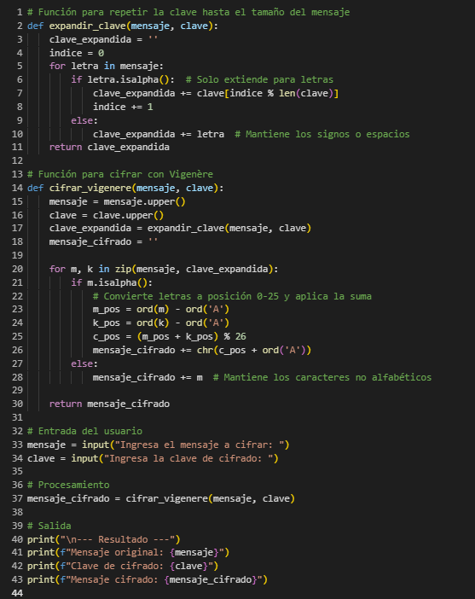
Consola:
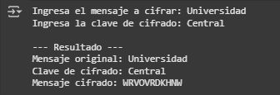

Funcionamiento:
